Бюджетное общеобразовательное учреждение
"Чебоксарская общеобразовательная школа-интернат для обучающихся с ОВЗ" Минобразования Чувашии

ФЕВРАЛЬ 2024

ПИШЕТ АКТИВ ШКОЛЫ

ЧЕМ УВЛЕКАЮТСЯ ПОДРОСТКИ В НАШЕ ВРЕМЯ?

Т
аким вопросом недавно задалась Жестянкина Софья из 6а доп класса. Понаблюдав за некоторыми подростками, она составила небольшой список вещей, которыми они увлекаются.
Первое – это общение, подростки ищут новые знакомства и понимание, они общаются со сверстниками. Второе – коллекционирование. Подростки коллекционируют различные предметы. Например, значки, наклейки, фишки, фигурки и многое другое. Третье – просмотры фильмов, сериалов и аниме. Многие подростки любят так отдохнуть в свободное время. Четвертое – сидеть в интернете. Сидеть в интернете – это не только просмотр тик тока, но и поиск полезной информации. Так мои сверстники могут узнать многое о нашем мире. Пятое – музыка. Подростки часто слушают музыку. От этого у них , в зависимости от песни, меняется настроение .
Вот и подошел конец маленького списка, который составила Софья. Конечно, у подростков намного больше увлечений, но она решила ограничиться пятью пунктами.

Аниме и его культура.
Да, это именно то, что интересует меня, ученицу 7А класса, Кузьмину Викторию.
Я уверена, что большинство из вас уже слышали про аниме. А многие даже смотрят. Ну, если вы слышите об этом первый раз или знаете достаточно мало. Давайте я вам помогу.
Аниме культура зародилось в начале 20 века. Самое первое аниме было про мальчика, который махал рукой. Аниме – это японская анимация. На данный момент существует очень много разных жанров и видов аниме. Также я уверена, что вы хотя бы раз смотрели творения Хаяо Миядзаки: Унесённые призраками, Ходячий замок, Ведьмина служба доставки и другие очень известные кинокартиы. Да, это всё аниме.
Если вы хотите узнать об аниме больше или посмотреть. То я с удовольствием отвечу на все вопросы и помогу найти то самое.

ПРАЗДНИК

МАСЛЕНИЦА: ИСТОРИЯ И ТРАДИЦИИ

М
асленица-считается старинным русским народным праздником. По сути, это прощание с зимой и торжественная встреча красавицы-весны. На данном празднике устраивают гуляние, кушают блины, играют в различные игры.
История возникновение масленицы:
На самом деле Масленица является древним языческим праздником. Считается, что первоначально Она была связана с днем весеннего солнцеворота, но с принятием христианства она стала предварять Великий пост и зависеть от его сроков. На Руси издавна было принято отмечать смену времен года. Зима всегда была трудным временем для людей: холодно, голодно, темно. Потому приходу весны особенно радовались, и это обязательно нужно было отпраздновать. Наши предки говорили, что молодой Весне сложно одолеть старую коварную Зиму. Чтобы помочь Весне прогнать Зиму, устраивали веселые гулянья на Масленицу. Прощаясь с Зимой, древние славили Ярилу — языческого бога солнца и плодородия. Ярило представлялся русским в образе молодого мужчины, ежегодно умиравшего и вновь воскресавшего. Ярило, воскреснув, дарил людям солнце, а солнечное весеннее тепло — это первый шаг на пути к обильному урожаю. До крещения Руси праздник Масленицы отмечали 7 дней перед днем Весеннего Равноденствия и еще неделю после.
С принятием христианства время празднования Масленицы сдвинулось и сократилось на целую неделю. Отменить Масленицу и запретить развлечения церковь не решилась, несмотря на все развеселые и не очень-то соответствующие религиозным правилам традиции: уж слишком значимым был этот праздник для народа. Но масленичная неделя достаточно гармонично вписалась и в христианские традиции. Масленицу стали праздновать накануне Великого поста. За неделю перед Великим Постом мясо есть уже нельзя, но людям и не особо это надо, ведь на Масленицу пекут блины. Их вполне хватает, чтобы чувствовать себя сытыми и не страдать от отсутствия мясной пищи. Это прекрасная возможность для православного наесться перед Великим Постом. Но в православной трактовке масленичная седмица — это не столько неделя веселья, сколько неделя подготовки к Великому Посту, прощения, примирения, это время, которое нужно посвятить доброму общению с родными, друзьями, благотворению. 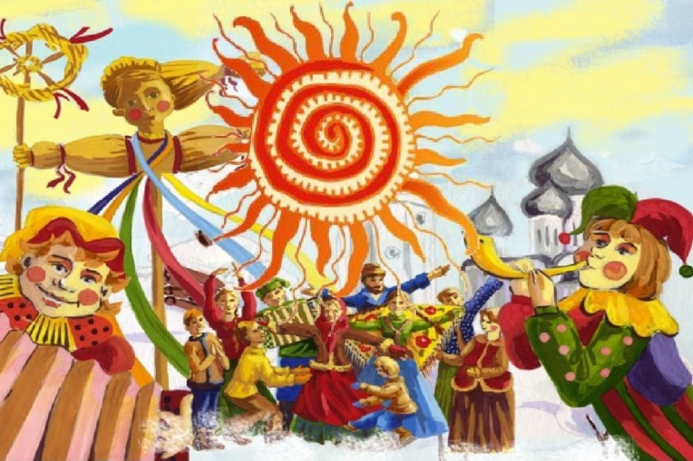
Празднование Масленицы в Чувашии:
Чувашская масленица носит название Саварни. Празднование приурочивалось к периоду весеннего равноденствия и начиналось в четверг. У большинства чувашей саварни продолжался две недели. Первая неделя называлась асла саварни - «большая масленица», а вторая - кёсён саварни «малая масленица». Позднее, в связи с распространением христианства, чувашский Саварни совпал с русской масленицей, и его начали отмечать в течение одной недели от воскресенья до воскресенья.
Чуваши сохранили свои обычаи и обряды. По традиции первого гостя, пришедшего на Саварни, сажали на пуховую вышитую подушку, как самого почетного. Он должен был сидеть смирно, тогда гуси будут сидеть хорошо на яйцах и выведут много гусят, а если человек будет беспокоиться, вертеться, то потомства от гусей не жди. В подарок ему полагалась та самая подушка – незаменимый предмет в доме во все времена.
Во время Саварни в деревнях молодежь устраивала катания на лошадях, обвешанных колокольчиками и бубенчиками, украшенных платками и полотенцами. Праздник открывали дети. Каждый стремился, как можно раньше выйти на горку, где традиционно проводились масленичные торжества. Того, кто первым прокладывал санный путь, в деревне называли «открывающим путь вешним водам», он пользовался всеобщим уважением, Ему, как самому проворному из всех ребят, доверяли начинать весенний сев. Ближе к обеду на гору выходили молодки и катались на прялках, а к вечеру их заменяли пожилые женщины. Считалось, что скатывание с гор на донце прялки приносит успех в женских делах - обработке волокна, прядении и ткачестве, изгоняет всякую хворобу. В центре села на высоком месте устраивали из смоляных бочек, старых колес и снопов чучело «масленичной бабы». Его устанавливали на больших старых санях. Чучело олицетворяло одряхлевшую хозяйку зимы. День проводов масленицы отмечался особенно торжественно и весело. Ровно в полночь торжественно зажигали красовавшееся целую неделю чучело «масленичной бабы» и вытаскивали сани за деревню на западную окраину. Вокруг жарко горящего костра собиралась вся деревня. Долго продолжались масленичные песни и пляски вокруг пылающего костра. Жаркий костер извещал о последних днях колдуньи-зимы и своим теплом напоминал о наступившей весне. По завершении масленицы еще раз топили баню и мылись.
Масленица навсегда останется праздником и народным светским, и религиозным христианским – это зависит от восприятия празднующего.
Факты про Масленицу:
- Оказывается, знаменитая поговорка «первый блин комом» дошла до нас в искаженном виде и приобрела совершенно другой смысл, позволяющий начинающим хозяйкам списывать свои неудачи в приготовлении первого блина на русские традиции. На самом деле, поговорка должна звучать - «первый блин комАм». «Комами» наши предки называла медведей, а праздник весеннего равноденствия называли «Комаедицей». Когда – то, отмечая Масленицу или Комаедицу, наши предки по утру шли в лес и оставляли подношение медвежьему богу Коме на пеньках. От этой традиции и пошло выражение «первый блин Коме». Со временем «Комаедица» превратилась в самостоятельный белорусский праздник, посвященный пробуждению медведя от зимней спячки, встрече весны, который отмечается в этой стране 6 апреля.
- То, за что мы любим Масленицу, – вкусные, пышные блины – никогда не были символом праздника. Блины всегда считались поминальным блюдом, которым нужно было обязательно «умаслить» предков в земле, чтобы они сделали землю плодородной, а значит, почтить их память блинной трапезой. Статус «символа солнца» и главного атрибута Масленицы появился лишь в XIX веке из-за ошибки некоторых исследователей от культуры. Угощаясь блинами, наши предки верили в то, что получают частичку могущества небесного светила.
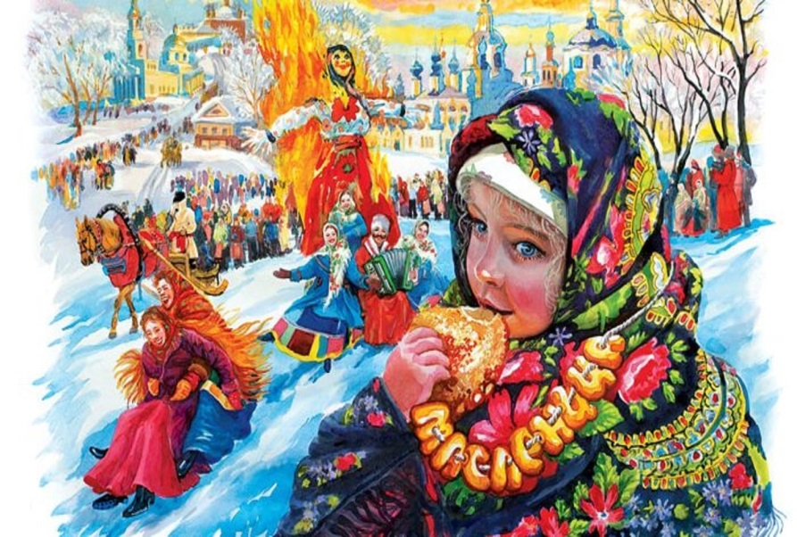
- Сжигание чучела в последний день масленичной недели символизирует не проводы зимы, а жертвоприношение. Чучело считалось символом плодородия: сжигая его, люди передавали плодородие земле. А пепел, который оставался от сжигания чучела, развеивался над полями.
- У Масленицы есть ещё одно название: «Бабья неделя». В Масленичную неделю женщинам не разрешалось шить и прясть. Они могли в это время только ходить в гости друг к другу и угощать блинами.
- В католических странах существует прямой аналог Масленице – «Карнавал», который также отмечается перед Великим Постом Название «Карнавал» образовалось от латинского «carnevale» - что в переводе означает «прощай мясо».

МАРТ 2024
КАЛЕНДАРЬ

ПРАЗДНИКИ, ОСОБЫЕ ДНИ
3 марта — Всемирный день писателя.
3 марта — День слуха.
3 марта — Международный день детского телевидения и радиовещания.
8 марта — Международный женский день.
9 марта 1934 года — день рождения Юрия Гагарина.
10 марта — День работников геодезии и картографии в России.
18 марта — День воссоединения Крыма с Россией.
20 марта — Международный день счастья.
21 марта — Всемирный день поэзии.
21 марта — День театра кукол.
22 марта 1904 года была впервые опубликована цветная фотография.
25 марта — День работника культуры в России.
27 марта — Всемирный день театра.

ПОЗДРАВЛЯЕМ

Милые дамы! Дорогие наши красавицы!
В этот прекрасный весенний день мы - мужчины хотим подарить вам все комплименты мира! Хотим бросать к вашим ногам цветы и совершать ради вас настоящие поступки! Ваша теплота, сопереживание, любовь окружают нас каждый день и делают нас - мужчин сильнее, вдохновляя на новые победы! Мы хотим пожелать вам весеннего настроения, вдохновения, очарования, любви и восхищения! С праздником, дорогие наши дамы!
С международным женским днём 8 марта!!!!!

